Fecha: 06/03/2002 | Modulo: AP | Manual: Cuentas por Pagar

6.3 Modificar documento de Factura o abono de acreedores (FB02)

Vía de Acceso
En el árbol de herramientas del menú principal de Finanzas, ingrese por la opción Gestión Financiera → Acreedores → Documento → Modificar (Ver Figura 6.3 – Menú Principal de Finanzas).

Objetivo
El objetivo de esta opción es permitir al usuario modificar los valores de los campos dados previamente en un documento preliminar.

Figura 6.3. Acreedores

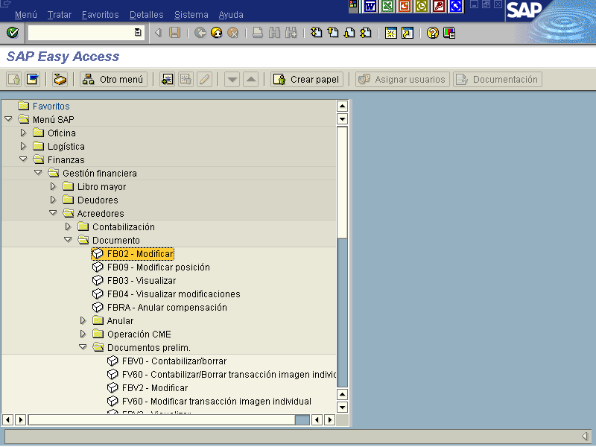

Seleccionando esta opción aparece la pantalla de la figura 6.3.1. Modificar doc.: acceso.

Figura 6.3.1 Modificar doc.: Acceso

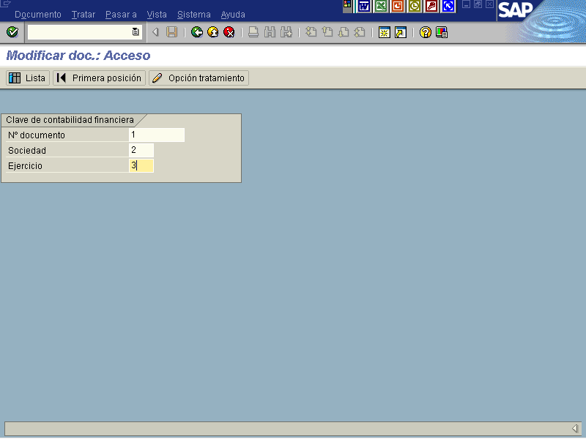

Indica-dor | Nombre del Campo | Significado | Valores Propuestos
(2) | Número de Documento | Número de un documento contable:  El número de documento es la clave con la cual se accede a un documento contable.  El número de documento es unívoco para cada sociedad y ejercicio. Al entrar un documento, el usuario puede bien indicar el número manualmente o dejar que el sistema asigne el número a partir de un rango de números predeterminado.  El rango de números permitido se determina en cada sociedad, por clase de documento. En la actualidad es lo que se conoce como número de giro. | Ninguno
(1) | Sociedad | Sociedad:  Clave que identifica unívocamente la sociedad , en nuestro caso cada uno de los ministerios e instituciones adscritas. | F4
(3) | Ejercicio | Ejercicio:  Período, generalmente de 12 meses, para el que la empresa deberá crear su propio inventario y balance. El ejercicio se puede cubrir con el año natural, pero esto no es obligatorio. | Ninguno

En esta pantalla hay dos formas de llegar a la información que se quiere modificar.

Si conoce el número del documento, indique los valores de los campos en pantalla y presione el icono o la tecla Enter. Aparecerá la pantalla de la figura 6.3.4. Resumen de documentos.

Si no conoce el número del documento a modificar, presione el botón . Aparece la pantalla que se muestra en la figura 6.3.2. Lista de documentos, donde especificando valores para la búsqueda (clase de documento, período, sociedad, etc.) puede ubicar el documento a modificar

Figura 6.3.2. Lista de Documentos

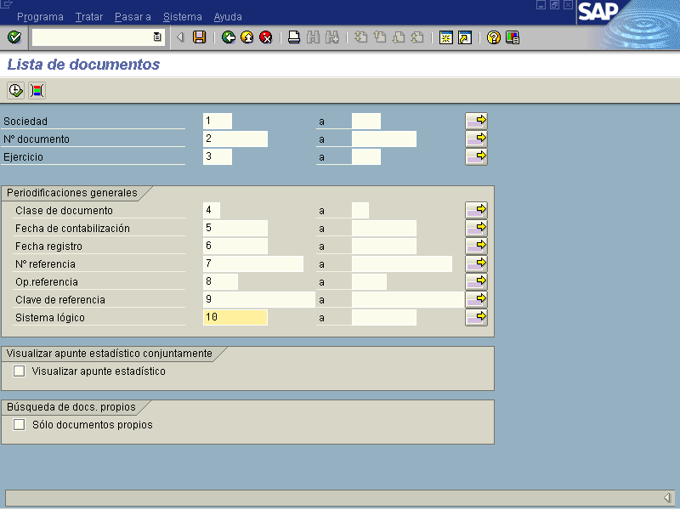

Indica-  dor | Nombre del Campo | Significado | Valores Propuestos
(1) | Sociedad | Sociedad:  Clave que identifica unívocamente la sociedad, en nuestro caso cada uno de los ministerios e instituciones adscritas. | F4
(2) | Número de Documento | Número de un documento contable:  El número de documento es la clave con la cual se accede a un documento contable.  El número de documento es unívoco para cada sociedad y ejercicio. Al entrar un documento, el usuario puede bien indicar el número manualmente o dejar que el sistema asigne el número a partir de un rango de números predeterminado.  El rango de números permitido se determina en cada sociedad, por clase de documento. Es lo que actualmente se conoce como número de giro. | Ninguno
(3) | Ejercicio | Ejercicio: Período, generalmente de 12 meses, para el que la empresa deberá crear su propio inventario y balance. El ejercicio se puede cubrir con el año natural, pero esto no es obligatorio. | Ninguno
(4) | Clase de documento | La clase de documento sirve para clasificar los documentos contables. De ella se deja constancia en la cabecera del documento.  Para cada clase de documento se acuerdan determinadas propiedades que controlan la captura del documento o se incluyen en el mismo. En especial se fija por cada clase de documento qué área de números de documento se permite para los documentos. En el caso de facturas de acreedores la clase de documento es KR.
(5) | Fecha de Contabilización | Fecha de contabilización en el documento:  Fecha con la que un documento entra en la contabilidad financiera o en la contabilidad de costes.  Utilización:  De la fecha de contabilización se derivan el ejercicio y el periodo en los que se efectúa la actualización de las cuentas o clases de coste relacionadas con el documento.  Cuando el usuario crea un documento, el sistema verifica, basado en el periodo de contabilización permitido, si la fecha de contabilización indicada es correcta o no.  Nota:  La fecha de contabilización puede diferir tanto de la fecha de entrada (fecha de entrada en el sistema) como de la fecha del documento (fecha de creación del documento original). | F4
(6) | Fecha registro | Indica qué día se creará el documento contable. | F4
(7) | No. de Referencia | Número de documento de referencia:  El número de documento de referencia puede contener el número de documento en el interlocutor comercial. Sin embargo, este campo también puede estar rellenado de otra forma.  Procedimiento:  El número de documento de referencia se utiliza como criterio de búsqueda o de modificación. En la correspondencia se imprime el número de documento de referencia parcialmente en lugar del número de documento.  Procedimiento:  Introduzca el número indicado por el interlocutor. Para el caso de que el documento haya sido generado en su empresa y el interlocutor no conozca ningún número de documento, existe la posibilidad de copiar el número de documento en el campo número de referencia mediante la introducción de "*". | Ninguno
(8) | Op.referencia | Si un documento contable se contabiliza a través de la interfase en finanzas, la aplicación que se envía transfiere una referencia unívoca. Ésta está formada por la clave de objeto y el tipo de objeto. | Ninguno
(9) | Clave de referencia | Alguna clave de referencia | Ninguno
(10) | Sistema lógico | Sistema en el que se ejecutan aplicaciones integradas en una base de datos común. | F4

Con base en los campos indicados en la pantalla de la figura 6.3.2. se verá la lista que se muestra en la figura 6.3.3. Lista de documentos

Figura 6.3.3. Lista de documentos

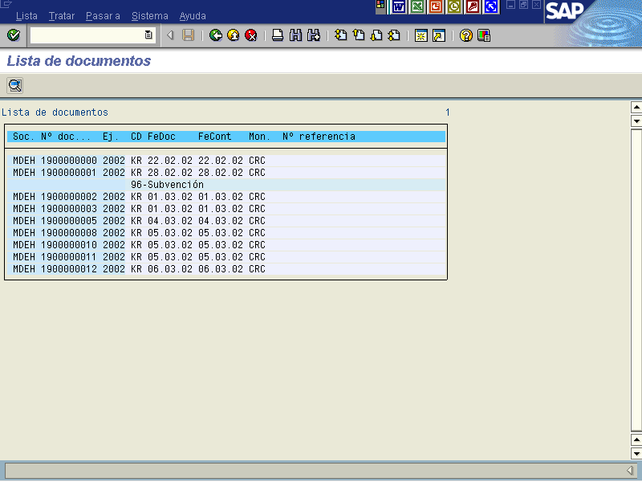

Se debe seleccionar el documento de interés y presionar el icono o dar doble clic. Se verá la pantalla de la figura 6.3.4. Modificar doc. :Resumen

Figura 6.3.4. Resumen de documentos.

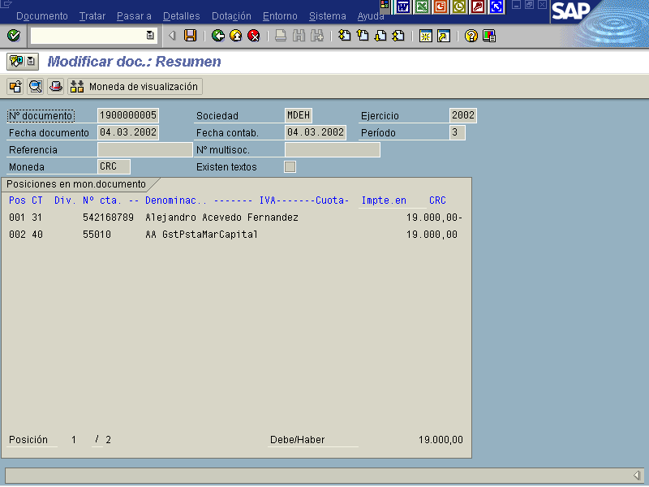

Los campos de cabecera que pueden ser modificados aparecen sin bloqueo. Para modificar los datos de cabecera se debe presionar el icono y se verá la pantalla de la figura 6.3.5.

Figura 6.3.5. Modificar doc.: Resumen

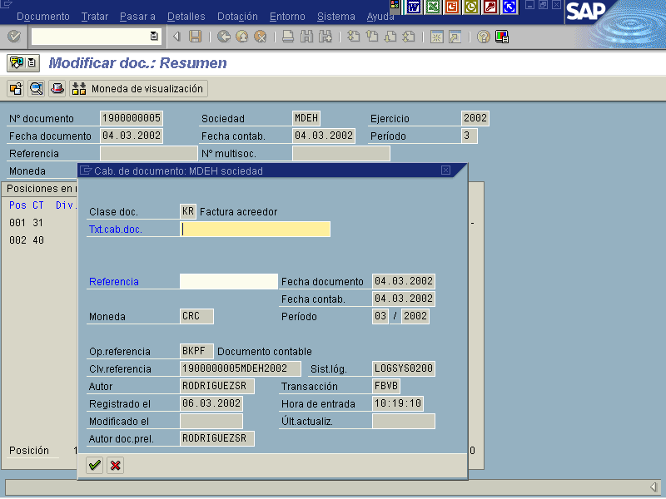

Se da clic al icono de cabeza para ingresar la información. (Ver figura 6.3.6)

Figura 6.3.6 Modificar doc. Resumen

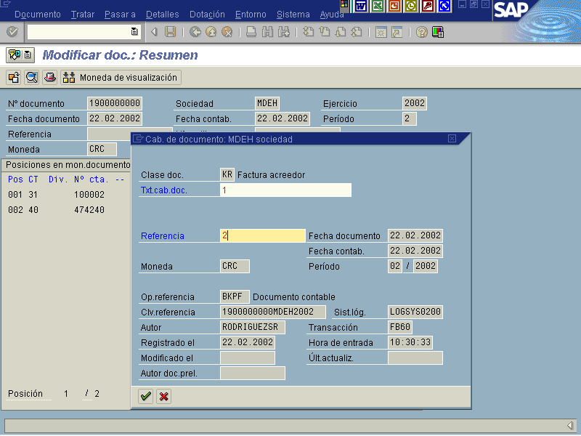

Indica-dor | Nombre del Campo | Significado | Valores Propuestos
(1) | Texto Cabecera Documento | Texto de cabecera de documento:  El texto de cabecera de documento contiene aclaraciones o notas que tienen validez para todo el documento, es decir, no sólo para posiciones de documento determinadas. | Ninguno
(2) | Referencia | Número de documento de referencia:  El número de documento de referencia puede contener el número de documento en el interlocutor comercial. Sin embargo, este campo también puede estar rellenado de otra forma.  Utilización: El número de documento de referencia se utiliza como criterio de búsqueda o de modificación. En la correspondencia se imprime el número de documento de referencia parcialmente en lugar del número de documento.  Procedimiento:  Introduzca el número indicado por el interlocutor. Para el caso de que el documento haya sido generado en su empresa y el interlocutor no conozca ningún número de documento, existe la posibilidad de copiar el número de documento en el campo número de referencia mediante la introducción de "*". | Ninguno

Para regresar a la pantalla de la Figura 6.3.4. presione el icono continuar .

En el caso de posiciones, deberá dar doble clic sobre la posición a modificar. Aparecerá una pantalla como la que se muestra en la figura 6.3.7. Modificar doc.: Posición 001, los campos que se modifiquen aparecen sin bloqueo.

Figura 6.3.7. Modificar doc.: Posición 001

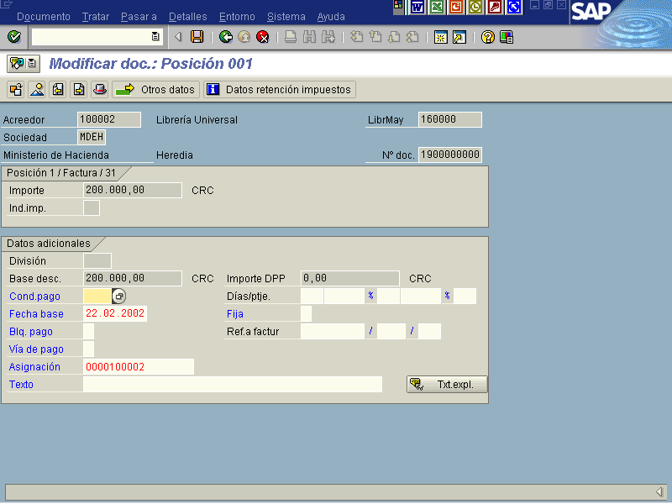

Se le da la opción de Grabar para regresar a la pantalla de la figura 6.3.4 donde aparece el mensaje de que las modificaciones han sido grabadas. (Ver figura 6.3.8).

Figura 6.3.8. Resumen de documentos
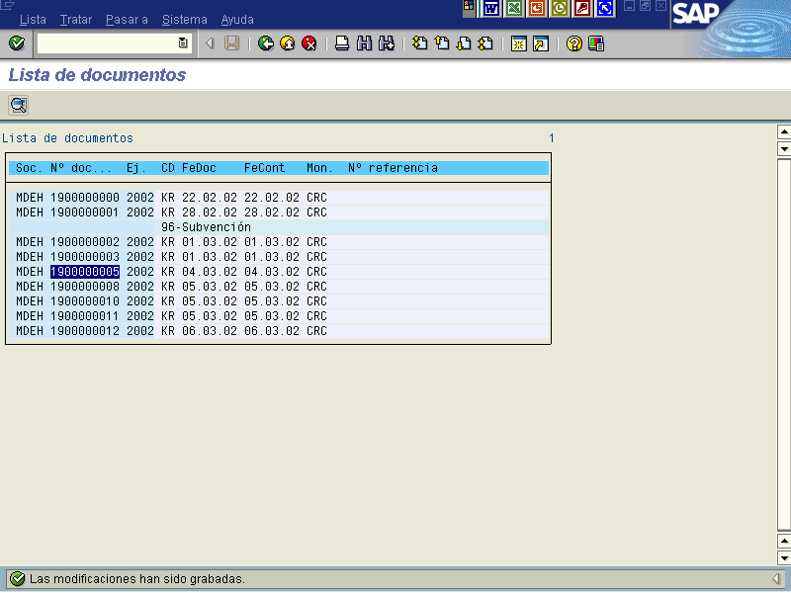
Para la modificación de las demás posiciones se repite el mismo procedimiento de modificación para la posición 1. Para regresar a la pantalla de la Figura 6.3.1. presione el icono .

Para regresar al menú principal se la da clic al botón Finalizar .

6.4 Visualizar documento (FB03)

Vía de Acceso

En la barra de herramientas del menú principal de Acreedores, ingrese por la opción Finanzas → Gestión Financiera → Acreedores → Documento → Visualizar (Ver Figura 6.4 – Menú Principal de Finanzas).

Objetivo
Esta opción permite visualizar cualquier documento de Acreedor, bien sea Factura o Abono.

Figura 6.4. Acreedores

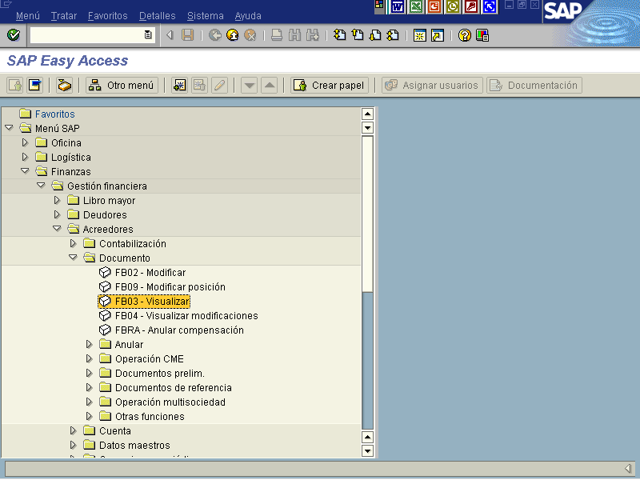
Seleccionando esta opción aparece la pantalla de la figura 6.4.1. Visualizar documento: acceso.

Figura 6.4.1. Visualizar Documento: Acceso

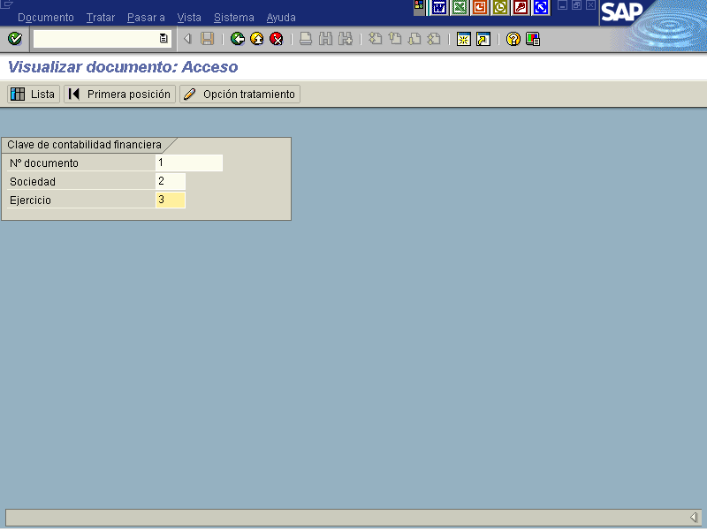

Indica-dor | Nombre del Campo | Significado | Valores Propuestos
(1) | Número de Documento | Número de un documento contable:  El número de documento es la clave con la cual se accede a un documento contable.  El número de documento es unívoco para cada sociedad y ejercicio. Al entrar un documento, el usuario puede bien indicar el número manualmente o dejar que el sistema asigne el número a partir de un rango de números predeterminado.  El rango de números permitido se determina en cada sociedad, por clase de documento. | Ninguno
(2) | Sociedad | Sociedad:  Clave que identifica unívocamente la sociedad , en nuestro caso cada uno de los ministerios e instituciones adscritas. | F4
(3) | Ejercicio | Ejercicio:  Período, generalmente de 12 meses, para el que la empresa deberá crear su propio inventario y balance. El ejercicio se puede cubrir con el año natural, pero esto no es obligatorio. | Ninguno

En esta pantalla hay dos formas de llegar a la información que se quiere visualizar.

Si conoce el número del documento, indique los valores de los campos en pantalla y presione el icono o la tecla Enter. Aparecerá la pantalla de la figura 6.4.4. Resumen de documentos.

Si no conoce el número del documento a modificar, presione el botón . Aparece la pantalla que se muestra en la figura 6.4.2. Lista de documentos, donde especificando valores para la búsqueda (clase de documento, período, sociedad, etc.) puede ubicar el documento a modificar

Figura 6.4.2. Lista de Documentos

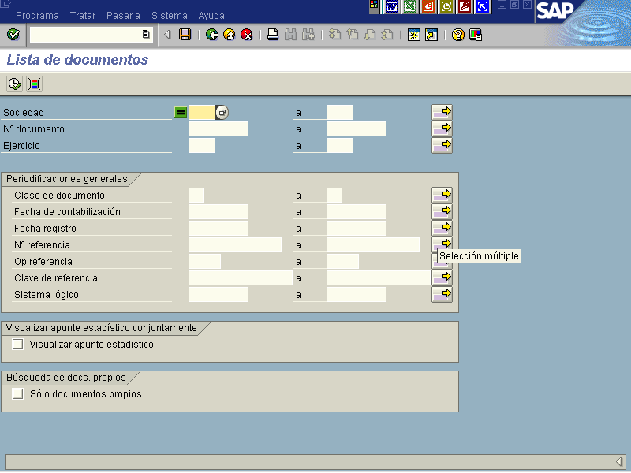

Indica-  dor | Nombre del Campo | Significado | Valores Propuestos
(1) | Sociedad | Sociedad:  Clave que identifica unívocamente la sociedad, en nuestro caso cada uno de los ministerios e instituciones adscritas. | F4
(2) | Número de Documento | Número de un documento contable:  El número de documento es la clave con la cual se accede a un documento contable.  El número de documento es unívoco para cada sociedad y ejercicio. Al entrar un documento, el usuario puede bien indicar el número manualmente o dejar que el sistema asigne el número a partir de un rango de números predeterminado.  El rango de números permitido se determina en cada sociedad, por clase de documento. Es lo que se conoce actualmente como número de giro. | Ninguno
(3) | Ejercicio | Ejercicio: Período, generalmente de 12 meses, para el que la empresa deberá crear su propio inventario y balance. El ejercicio se puede cubrir con el año natural, pero esto no es obligatorio. | Ninguno
(4) | Clase de Documento | Clase de documento:  La clase de documento sirve para clasificar los documentos contables. De ella se deja constancia en la cabecera del documento.  Por cada clase de documento se acuerdan determinadas propiedades que controlan la captura del documento o se incluyen en el mismo. En especial se fija por cada clase de documento qué área de números de documento se permite para los documentos.
(5) | Fecha de Contabilización | Fecha de contabilización en el documento:  Fecha con la que un documento entra en la contabilidad financiera o en la contabilidad de costes.  Utilización:  De la fecha de contabilización se derivan el ejercicio y el periodo en los que se efectúa la actualización de las cuentas o clases de coste relacionadas con el documento.  Cuando el usuario crea un documento, el sistema verifica, basado en el periodo de contabilización permitido, si la fecha de contabilización indicada es correcta o no.  Nota:  La fecha de contabilización puede diferir tanto de la fecha de entrada (fecha de entrada en el sistema) como de la fecha del documento (fecha de creación del documento original). | F4
(5) | Fecha de Registro | Indica qué día se creará el documento contable. | F4
(6) | No. Referencia | Número de documento de referencia:  El número de documento de referencia puede contener el número de documento en el interlocutor comercial. Sin embargo, este campo también puede estar rellenado de otra forma.  Procedimiento:  El número de documento de referencia se utiliza como criterio de búsqueda o de modificación. En la correspondencia se imprime el número de documento de referencia parcialmente en lugar del número de documento.  Introduzca el número indicado por el interlocutor. Para el caso de que el documento haya sido generado en su empresa y el interlocutor no conozca ningún número de documento, existe la posibilidad de copiar el número de documento en el campo número de referencia mediante la introducción de "*". | Ninguno
(8) | Op. referencia | Si un documento contable se contabiliza a través de la interfase en finanzas, la aplicación que se envía transfiere una referencia unívoca. Ésta está formada por la clave de objeto y el tipo de objeto. La clave de objeto está formada por un número de referencia y una unidad de organización de referencia. | Ninguno
(9) | Clave de referencia | Alguna clave de referencia
(10) | Sistema lógico | Sistema en el que se ejecutan aplicaciones integradas en una base de datos común.

En base a los campos indicados en la pantalla de la figura 6.4.2. se verá la lista que se muestra en la figura 6.4.3. Lista de documentos..

Figura 6.4.3. Lista de documentos
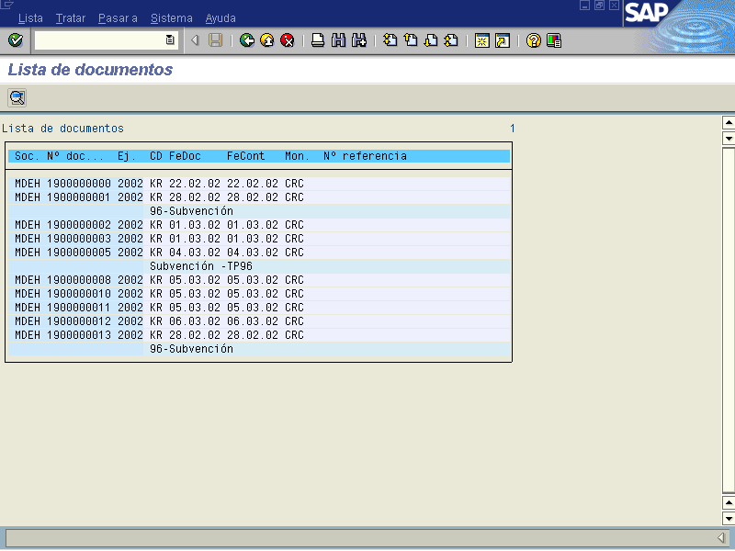

Se debe seleccionar el documento de interés y presionar el icono o dar dobleclic. Se verá la pantalla de la figura 6.4.4. Resumen de documentos.

Figura 6.4.4. Resumen de documentos

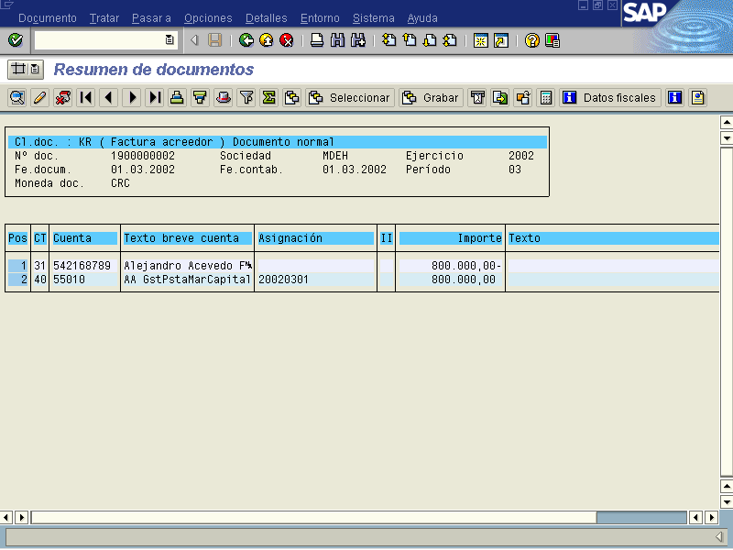
Note que en esta pantalla todos los campos aparecen bloqueados para modificación, por estar en modo visualización.
Para visualizar la información de cabecera presione el icono (ver figura 6.4.5. Cabecera de documento sociedad y para ver el detalle de las posiciones, seleccione una de ellas y dé doble clic. Aparecerá la pantalla de la figura 6.4.6.

Figura 6.4.5. Cabecera de documento: Sociedad MDEH

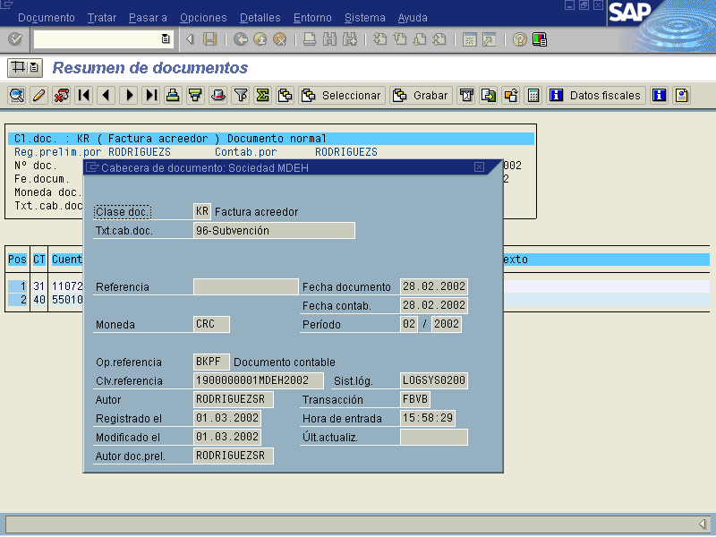

Note que en esta pantalla todos los campos aparecen bloqueados para modificación, por estar en modo visualización.

Figura 6.4.6. Visualizar documento: Posición 0001

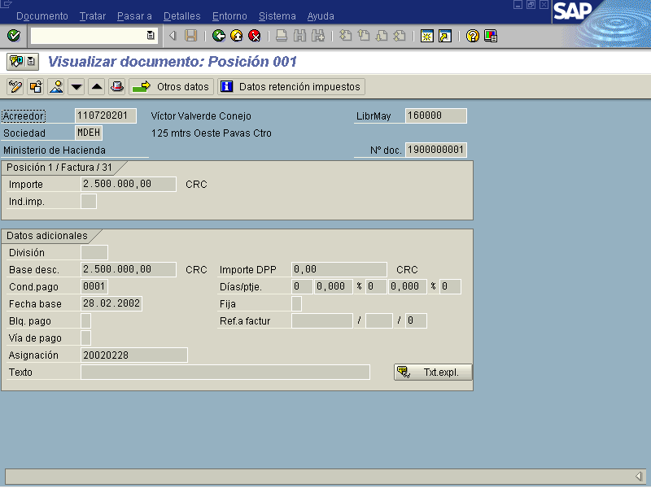

Para regresar a la pantalla de la Figura 6.41. presione el icono regresar .

En el caso de querer visualizar las demás posiciones, se deberá hacer el mismo proceso para la visualización de la posición 1 (ver figura 6.4.6.)

Para regresar al menú principal se la da clic al botón Finalizar .

